人文学院党委中心组学习

材料汇编

（2024-10）

**人文学院**

**2024年10月**

目录

# 材料一：习近平给中国国际大学生创新大赛参赛学生代表的回信……………………………………………………………………1

# 材料二：上海交大召开党委理论学习中心组专题学习会传达学习习近平总书记给中国国际大学生创新大赛参赛学生代表的回信精神…………………………………………………………………4

**材料一**

习近平给中国国际大学生创新大赛参赛学生代表的回信

2024-10-16　来源：新华社

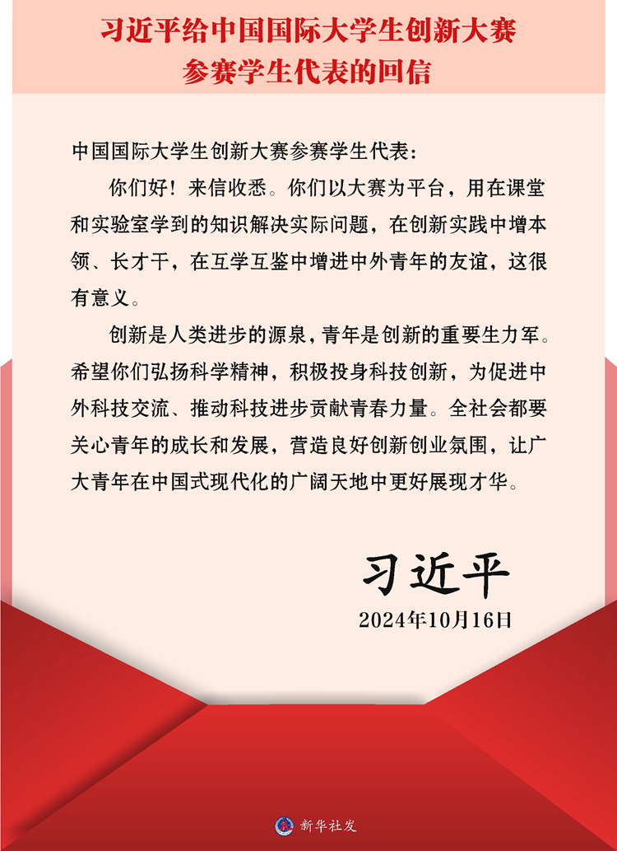

中国国际大学生创新大赛参赛学生代表:

你们好!来信收悉。你们以大赛为平台，用在课堂和实验室学到的知识解决实际问题，在创新实践中增本领、长才干，在互学互鉴中增进中外青年的友谊，这很有意义。

创新是人类进步的源泉,青年是创新的重要生力军。希望你们弘扬科学精神，积极投身科技创新，为促进中外科技交流、推动科技进步贡献青春力量。全社会都要关心青年的成长和发展，营造良好创新创业氛围，让广大青年在中国式现代化的广阔天地中更好展现才华。

**材料二**

上海交大召开党委理论学习中心组专题学习会

传达学习习近平总书记给中国国际大学生

创新大赛参赛学生代表的回信精神

2024-10-18　来源：交大要闻

**链接：**[**https://news.sjtu.edu.cn/jdyw/20241018/202885.html**](https://news.sjtu.edu.cn/jdyw/20241018/202885.html)

10月17日下午，上海交大召开党委理论学习中心组专题学习会，传达学习习近平总书记给中国国际大学生创新大赛参赛学生代表的回信精神。校党委书记杨振斌主持会议并讲话。校领导、校党委理论学习中心组成员出席会议, 大赛专项办成员列席会议。

杨振斌表示，习近平总书记回信勉励大赛参赛学生代表，对他们予以亲切勉励并提出殷切希望，充分体现了以习近平同志为核心的党中央对青年成长和发展的高度重视和关心关怀。此次举办中国国际大学生创新大赛，是深化创新教育改革的一次生动实践。新一轮科技革命、产业变革和创新范式加速演进，知识更新、技术迭代周期大幅缩短，为创新创造带来无限机遇。高校要弘扬科学精神，推动构建以创新为导向的人才培养模式，建立科技创新与人才培养相互支撑的有效机制，点燃更多青年学子的创新梦想，增强强国一代的创新本领，培养更多敢闯会创的科技青年人才，进一步服务国家重大战略需求和经济社会高质量发展，答好落实总书记重要回信精神的交大答卷。

校长丁奎岭表示，学校要深入学习贯彻习近平总书记重要回信精神，关心青年成长发展，营造良好创新创业氛围，引导青年学子投身科技创新。以此次大赛为起点，持续发挥高等教育在教育强国建设中的龙头作用，统筹推进教育科技人才体制机制一体改革，主动面向国家重大战略和区域发展需求，前瞻布局未来学科和新兴交叉学科，提升创新策源水平，增强原始创新能力，支撑新质生产力加快发展。强化校企科研合作，促进产业链、创新链、人才链深度融合，服务国家创新体系建设，让更多科技成果尽快转化为现实生产力，把习近平总书记回信精神转化为建设教育强国的有力举措，为支撑高水平科技自立自强贡献交大力量。

会上，与会人员进行了深入交流。大家一致表示，习近平总书记的回信让人倍感振奋、备受鼓舞，彰显出党中央对科技创新工作的高度重视，对青年一代的深切关怀和期许，必将激励我国广大青年奋勇拼搏、开拓创新，为深化创新教育改革、推进教育强国建设提供重要指引和强大动力。

会议强调，全校上下要把学习宣传贯彻习近平总书记回信精神摆上重要工作日程，掀起学习宣传贯彻热潮。各单位要将学习领会回信精神与学习贯彻党的二十大和二十届三中全会精神、全国教育大会精神结合起来，锚定2035年教育强国建设目标，着力推进教育综合改革，持续激发青年学生创新热情，不断深化教育国际交流合作，培养更多“敢闯会创、善作善成”的青年创新人才，为教育强国建设作出交大人新的贡献。

中国国际大学生创新大赛（2024）总决赛及同期活动10月12日至10月15日在上海交大举行。25名参赛学生代表给习近平总书记写信，汇报参赛的心得体会，表达投身创新实践、勇担时代使命的决心。